考生操作指南

1. 双机位架设示意图

电脑端摄像头从正面拍摄作为“第一机位”，放置在距离本人约50cm处，考生双手摆放桌面，完整拍摄到考生肩膀以上身体部位和身后背景（如图镜头一）；手机端摄像头拍摄作为“第二机位”，从考生后方成45°，距离本人1.5米-2米处拍摄，可以拍摄到考生侧面及主设备电脑全屏幕，需保证考务人员能够从第二机位清晰看到第一机位屏幕（如图镜头二），摄像头像素要求300万及以上。

需确保其中一个机位拍摄到考试场所的出入门（考试期间保持关闭）。

镜头一 镜头二

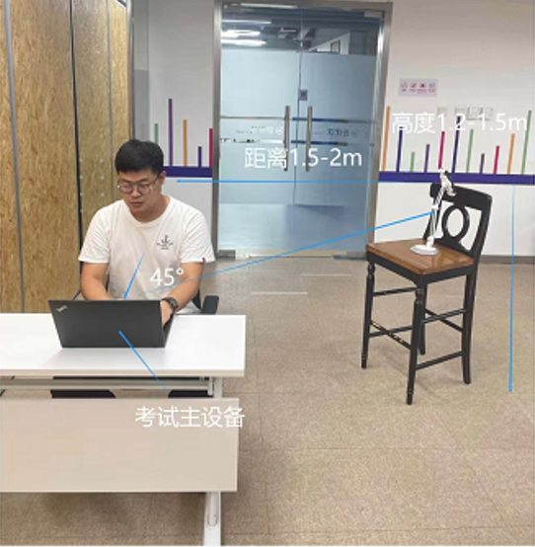 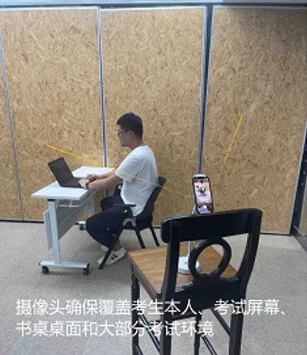

1. 硬件及软件设备要求
2. 电脑（考试第一机位、答题使用）

带有麦克风、摄像头和储电功能的电脑，配置要求：

1. 操作系统

Windows7、Windows10、Windows11（禁止使用双系统、苹果系统）；

1. 内存

内存4G（含）以上，确保电脑稳定运行；

1. 网络

可连接互联网（确保网络正常，稳定带宽4M以上，不建议使用手机热点）；

1. 硬盘

电脑C盘至少20G（含）以上可用空间；

1. 摄像头

自带摄像头或外接摄像头；

1. 麦克风

自带具有收音功能的麦克风或外接麦克风（如需外接麦克风，请将其放置在桌面上）。

1. 软件

Chrome浏览器（谷歌浏览器下载地址：https://www.google.cn/intl/zh-CN/chrome/）

1. 手机端（考试第二机位，用于监考）

手机须使用WiFi。

考生须自备一台安卓（系统版本为8.0或以上）、苹果或鸿蒙操作系统的手机并安装最新版本的微信（微信版本8.0.20及以上），设备须带有摄像头（摄像头像素要求300万及以上）、且有能满足连续使用3个小时的电量，可提前连接好充电设备。

由于手机设备参数标准繁多，考生须保证微信正常运行以确保第二机位在线监控小程序可以正常运行。

1. 场地要求

考生所在的考场环境应为光线充足、封闭、无其他人、无外界干扰的安静场所，场所内不能放置任何书籍及影像资料等，不得选择网吧、商场、广场等公共区域参加考试，严禁在培训机构等场地考试。

考场内应具有稳定可用的WiFi供考试期间使用。

1. 考前准备及注意事项
2. 考试电脑端必须全程关闭QQ、微信、钉钉、内网通等所有通讯软件，关闭远程工具软件，关闭电脑系统自动更新。不按此操作导致考试过程中出现故障而影响考试的，由考生自行承担责任；
3. 考生不得使用滤镜，不得佩戴手表（考试系统自带计时提醒），不得遮挡面部，保证五官清晰可见；
4. 考生登录系统前，请将手机调至飞行模式（只打开WiFi信号并连接）、开启静音、关闭振动、关闭闹钟，将手机中除了微信以外的其它软件退出，确保手机联网正常，同时调整手机相关设置，避免考试期间因手机锁屏造成第二机位无法提供视频画面的情况。请考生注意采取有效方式帮助手机降温及供电，防止手机死机或关机。
5. 考试过程中**系统自动计时**，如考生未按时提交试卷，系统会在考试截止时自动交卷。在系统提示考试结束前，考生不得擅自退出考试系统和监考系统。
6. 操作流程
7. 入口地址

每位考生的考试入口地址不同，将通过邮件和短信方式通知。

1. 确认参加

点击考试地址进入系统，开考前30分钟内均可进入系统，确认是否参加考试。

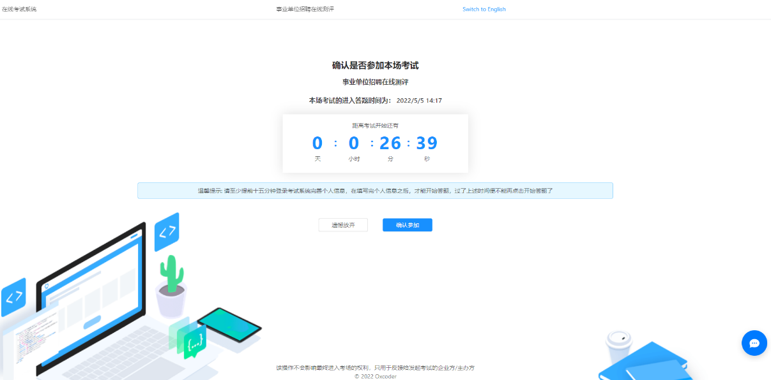

1. 完善个人信息

根据实际考试要求，完善个人信息，加“*”的信息为必填信息。此部分信息需填写正确后才可进入下一步。

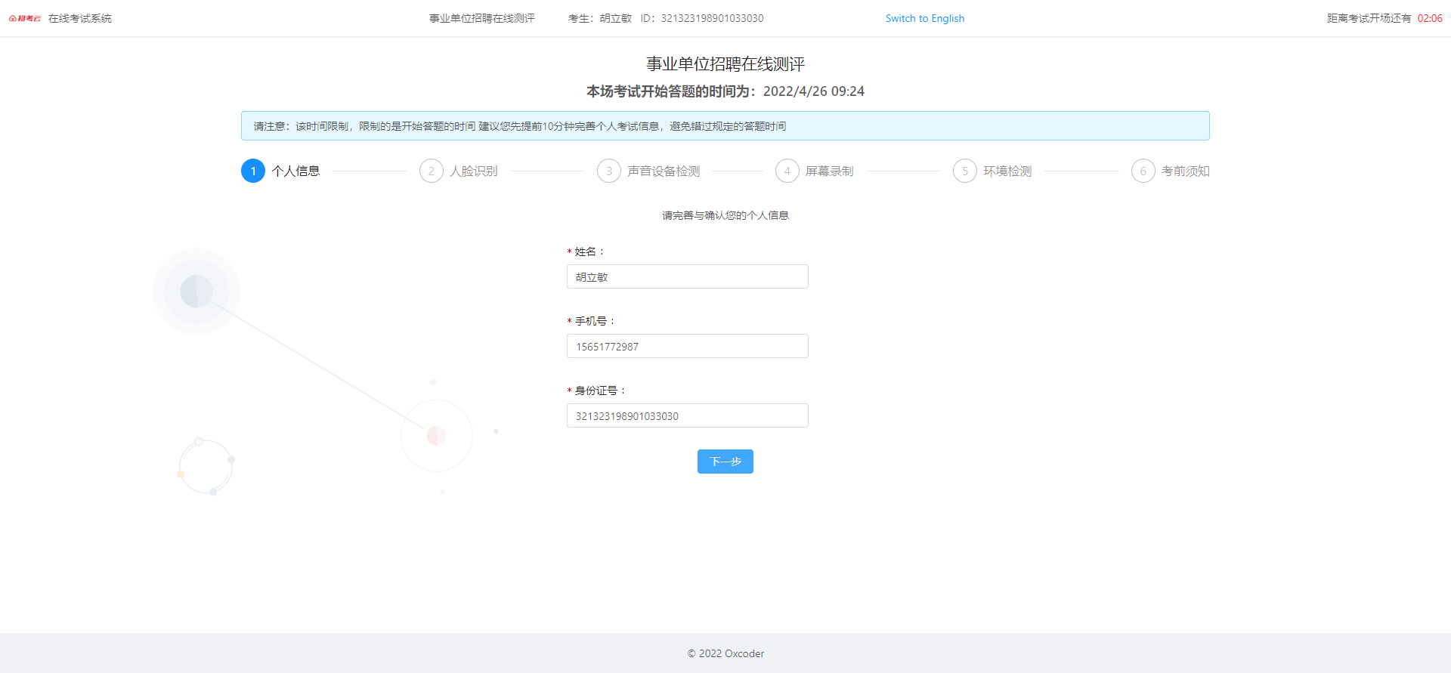

1. 人脸识别

根据提示“打开摄像头”，调整角度，保证人脸正面全部在镜头中，“点击拍照”，系统自动进行真实性核验并返回结果提示。

注意：请正面面对摄像头进行拍摄，避免浓妆、头发不遮挡面部、摘掉其它可能影响面部识别的装饰，避免身份核验不通过。

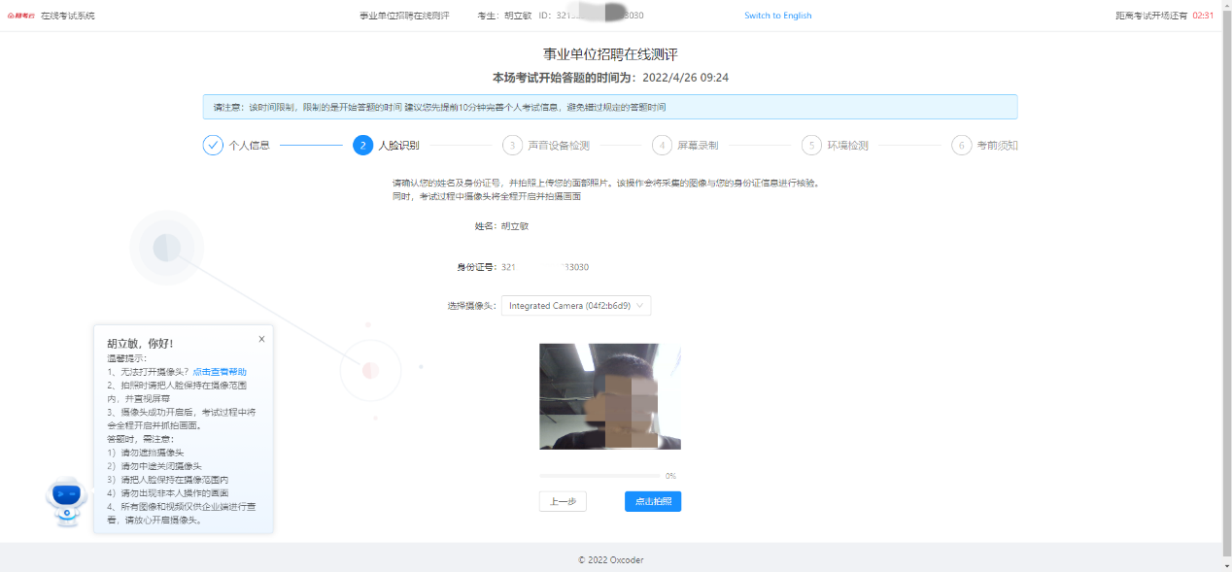

1. 声音设备检测
2. 扬声器测试

点击语言验证码，测试扬声器是否可以正常播放音频

1. 麦克风测试

点击录音，监测麦克风是否可以正常收音，检测不通过无法进入下一步。麦克风须全程保持打开，全程录音。

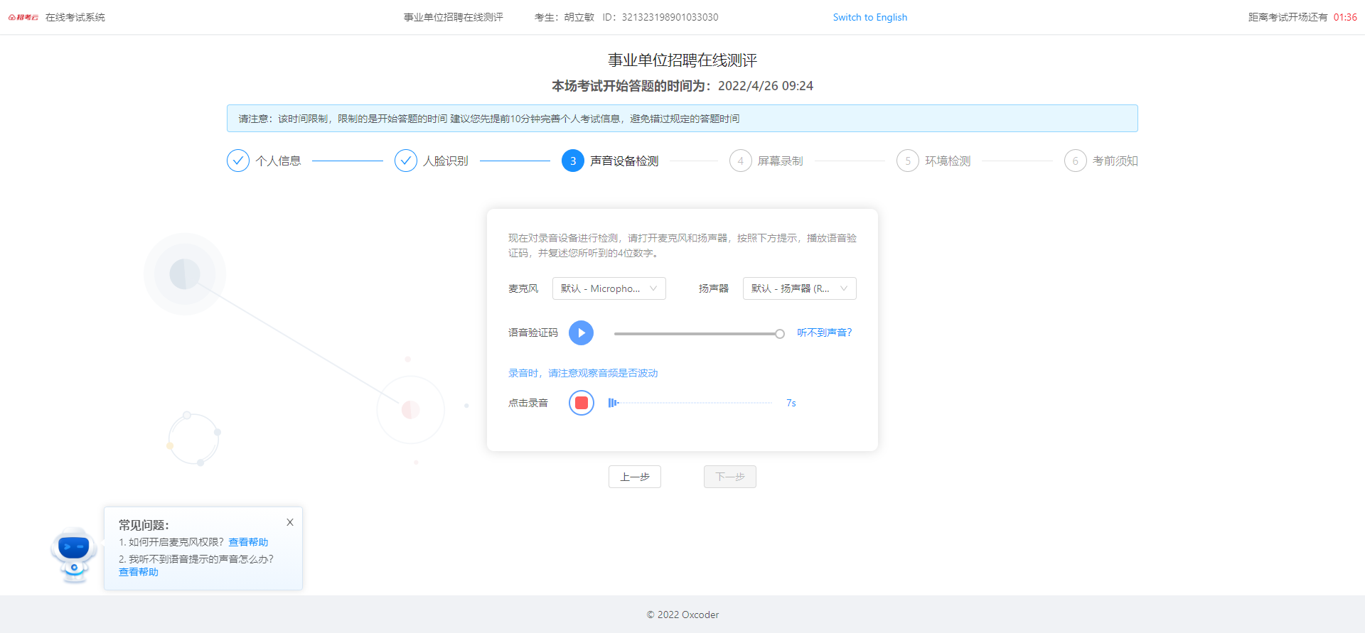

1. 屏幕录制
2. 点击【打开屏幕录制】进入操作指引，点击底部按钮【我知道了，开始分享】

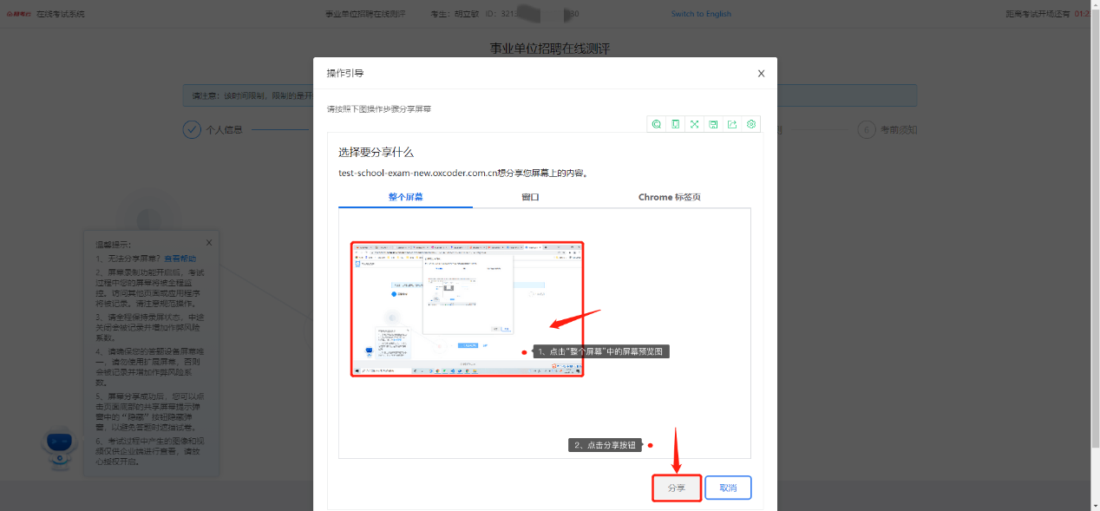

1. 选择【您的整个屏幕】，点击【分享】，系统自动进入录屏，整个考试过程，请保持录屏开启状态，不可关闭。系统自动检测录屏状态，关闭录屏将无法继续作答试卷。

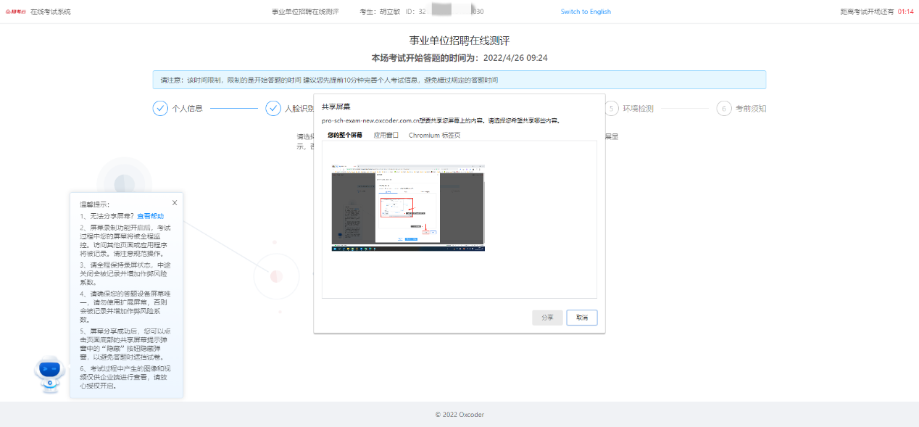

1. 环境监测及手机监控（第二机位）
2. 使用手机（第二机位）打开微信扫描屏幕上的二维码，进入监考小程序，根据要求进行操作。

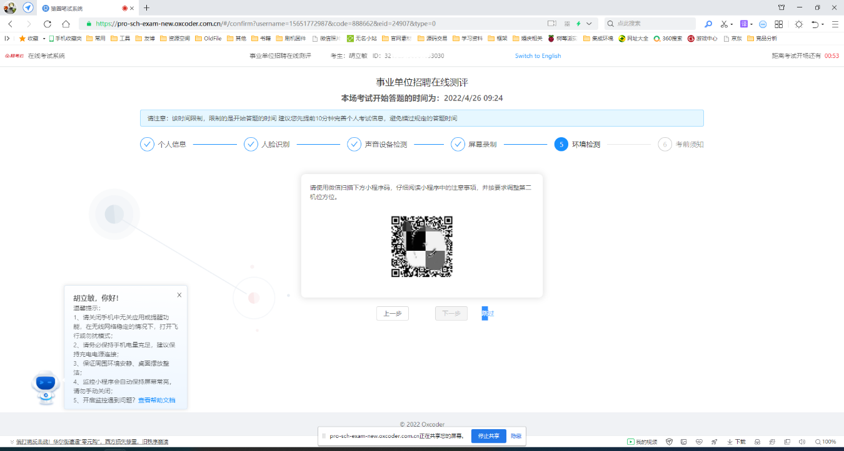

1. 手机（第二机位）配置
2. 扫码进入小程序

操作流程：阅读须知🡪环境监测🡪机位摆放🡪开启监控

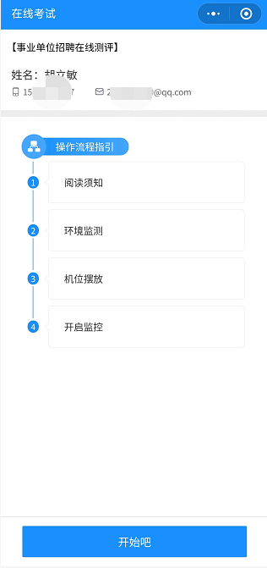

1. 阅读须知，点击【我已阅读并同意监控】，进入下一步

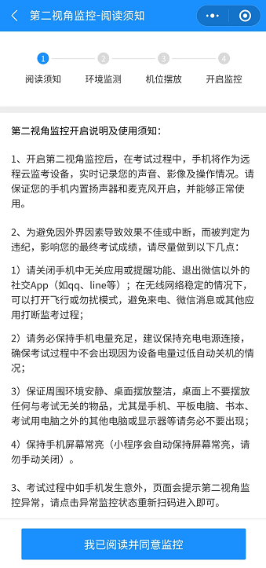

1. 环境监测

手持手机，站在离电脑1米远处，旋转360度，全方位拍摄房间内环境及桌面摆放。拍摄请在30s内完成。录制完成后确认上传并进入下一步。

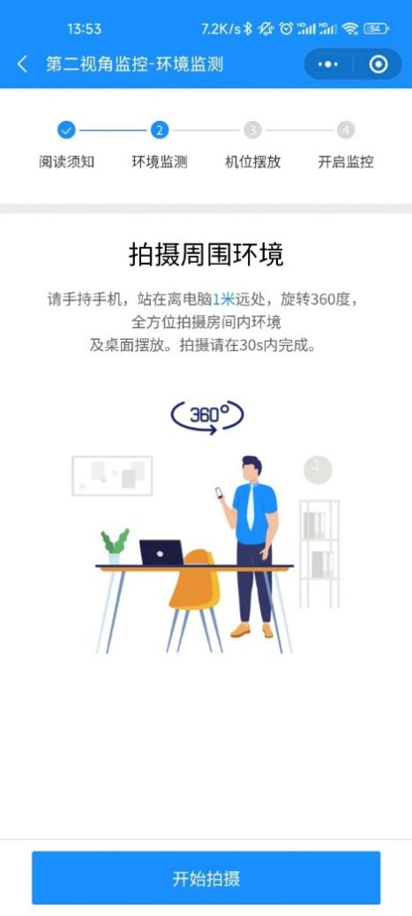t

1. 机位摆放

参考手机端摆放说明，调整手机角度，手机固定摆放到合适的位置。点击页面左下方摄像头切换按钮，可切换前后摄像头，**建议使用后置摄像头**。

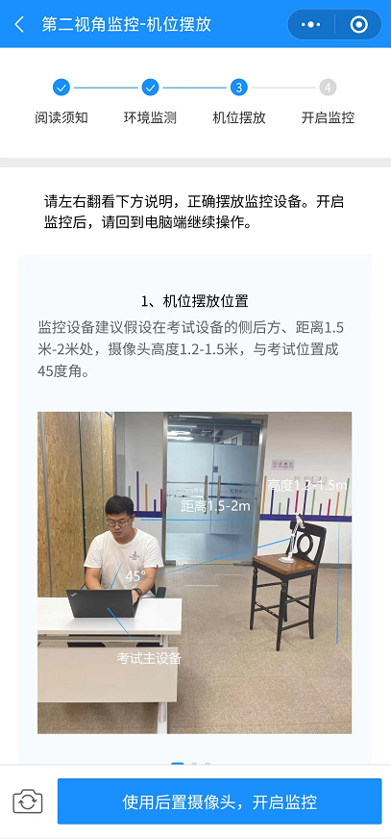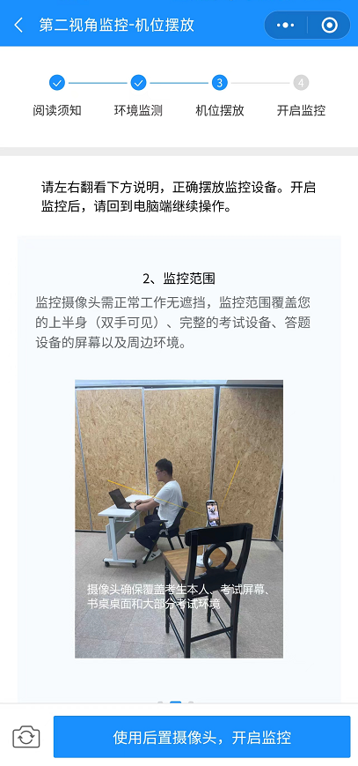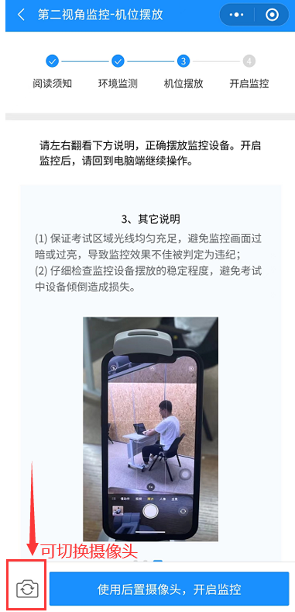

1. 开启监控

进入监控后点击确定，第二机位配置完毕。回到电脑端继续操作。

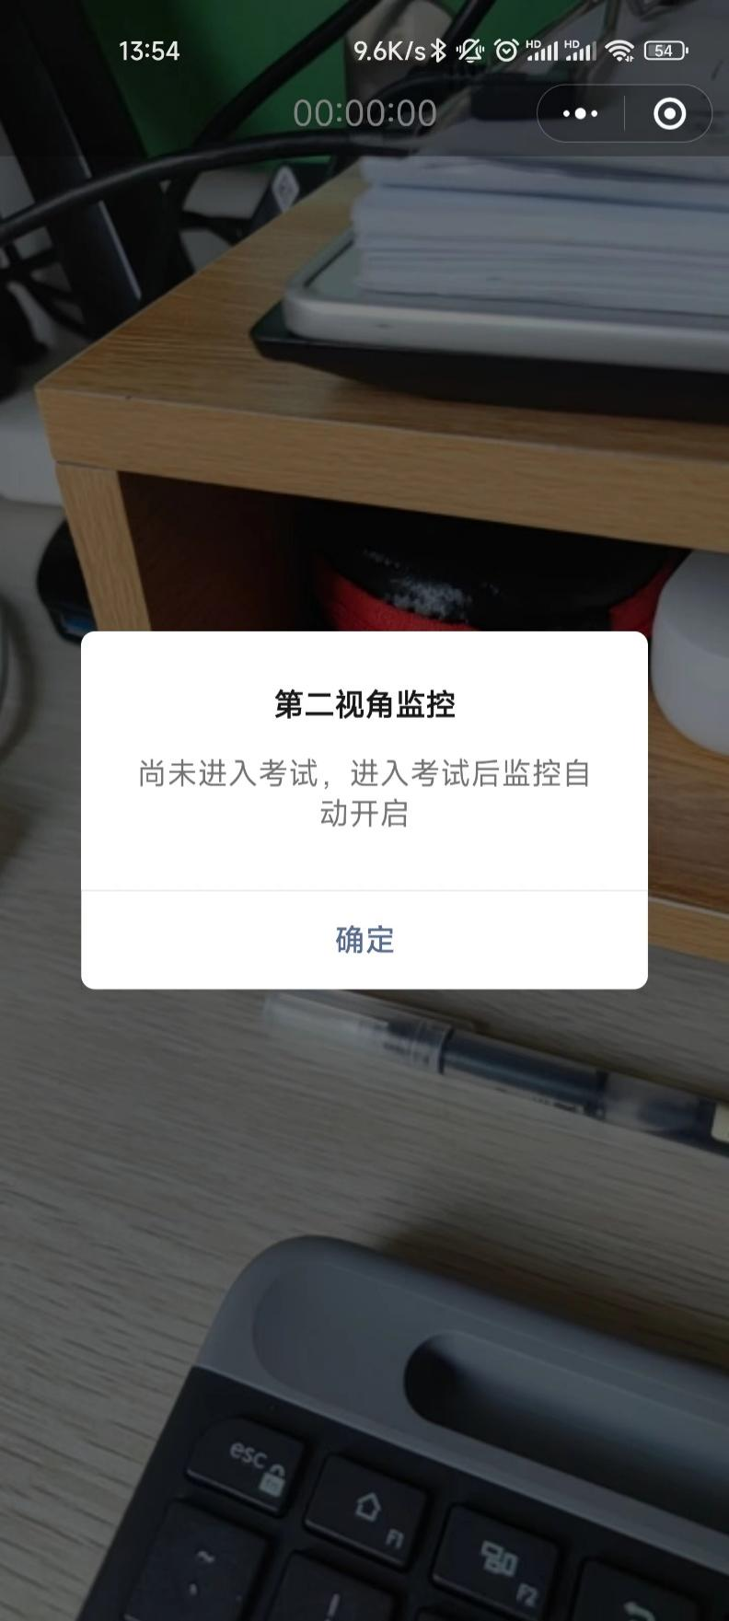

手机端配置完成后，电脑端自动检测配置情况，【下一步】按钮自动转变为可点击状态，点击进入下一步。

1. 考前须知

仔细阅读考试须知，阅读完后勾选下方【我已阅读并签署诚信协议与隐私声明】进入下一环节

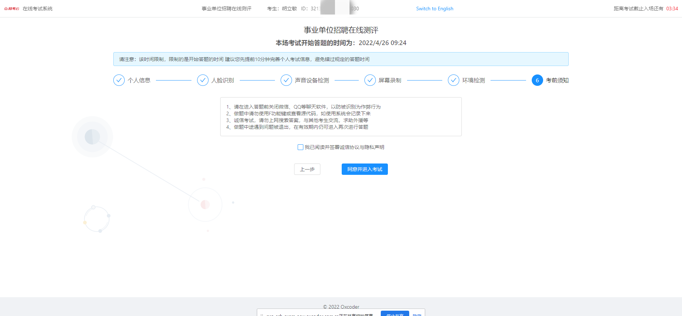

1. 进入考试
2. 试卷规则

在此部分会展示本场考试的规则。如粘贴与切出的限制、多选题与不定项选择题的给分规则等。

1. 试卷信息

在此部分会展示本场考试所包含的题型、题目数量、分值设置等信息。考生可点击任意目录后的【进入答题】按钮进入题目作答。

1. 剩余时间

此部分会展示本场考试的剩余时间。剩余时间为0时系统将强制提交试卷。

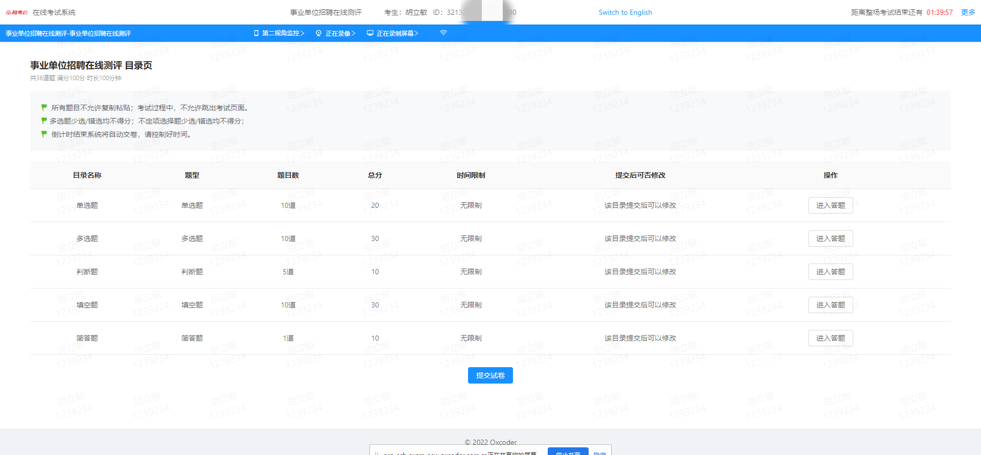

1. 交卷

答题结束后，考生可在目录页点击【提交试卷】按钮进行试卷的提交，根据指引逐步确认完成交卷。系统显示提交成功后考生可点击关闭页面结束当前的考试。

